بسم الله الرحمن الرحيم
السلام عليكم ورحمة الله وبركاته
اخوتي اخواتي الكرام
لا شك ان الكثير منا يفضل الواجهة العربية لجميع البرامج ، ومن بينها برنامج الفوتوشوب
فيضعون الواجهة العربية ، لكن هل اردتم في لحظه من اللحظات استرجاع الواجهة الانجليزية
و خاصة عندما تقومون بتطبيق الدروس التي غالباً ما تكون مصطلحاتها باللغة الانجليزية .. لا
اشك في ذلك فالأغلبية رغبت باسترجاع الواجهة الانجليزية وذلك عن طريق حذف البرنامج و
إعـادة تنصيـبه باللغـة الانجليزية .. .. طـريقه مخفـية عن الانـظار وسهـلـه للغاية دون الـحاجـة الى اعـادة
تنصيب البرنامج من جديد .. وربما تكون هذه الطريقه يعرفها البعض ولكني وددتُ ان اشارك
لمن لا يعرفها .
فتحوا Adobe Photoshop 7.0.1 ME ذو الواجهة العربية واتبعوا الصور التالية :
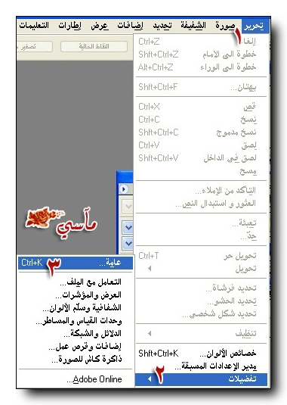
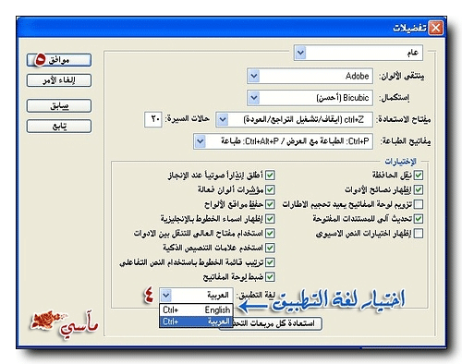
ومن ثم اغلقوا البرنامج واعيدوا تشغيله لتجدوه بالواجهة الانجليزية .
ومن اراد استرجاع الواجهة العربية اتبعوا الطريقه ذاتها ولتوضيح اكثر شاهدوا الصور التالية :
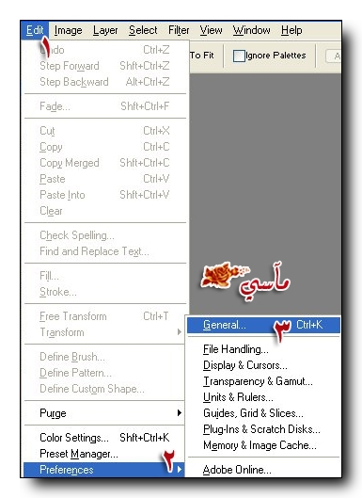
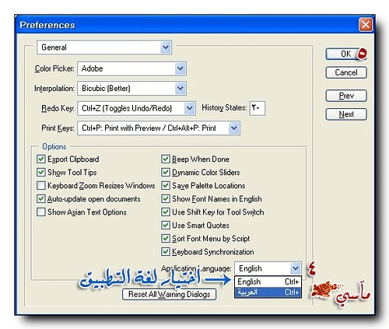
اما بالنسبة لمن قام بتنصيب الواجهة الانجليزية واراد تحويلها للواجهة العربية بنفس الطريقه
قد تظهر له رسالة مفادها ان هناك خطأ في system وربما يكون الخطأ في جهازي علماً
انكم اذا ظهرت هذه الرسالة يلزمكم اعادة تنصيبه من جديد .. اكرر هذا فقط لمن قام
بتنصيب الواجهة الانجليزية في الاصل وليست العربية .

